Limited Edition i Simply Line – kolekcje zrodzone z miłości do pięknych wnętrz
Dla tych, którzy cenią sobie szlachetną, unikalną jakość tkanin, indywidualne podejście do dekoracji okien i niebanalne rozwiązania w aranżacji wnętrz styliści marki Eurofirany stworzyli dwie wyjątkowe kolekcje – kolekcje firan i zasłon Limited Edition oraz kolekcję pościeli Simply Line.

LIMITED EDITION – LUKSUS SKROJONY NA MIARĘ

Personalizacja to w bieżącym roku bardzo silny trend w projektowaniu i aranżacji wnętrz. Lubimy rzeczy wyjątkowe i stworzone specjalnie dla nas. Pragniemy zatem, by wnętrza naszych mieszkań i domów miały niepowtarzalny charakter, a przy tym odzwierciedlały nasz indywidualny styl i preferencje. Styliści Eurofiran odpowiedzieli na te potrzeby i zgodnie z kierunkiem najnowszych, światowych trendów, stworzyli unikatową kolekcję zasłon i firan szytych na miarę – Limited Edition.

- Kolekcja Limited Edition to niepowtarzalna, limitowana kolekcja firan i zasłon, której charakter nadali światowej sławy projektanci – Eva Minge i Pierre Cardin. Odważne, nietuzinkowe fasony i oryginalne połączenia od Evy Minge oraz szlachetna i niebanalna klasyka spod znaku Cardin pozwoliły na stworzenie kolekcji tekstyliów, która zachwyci każdego, nawet najbardziej wymagającego entuzjastę pięknych wnętrz. Ekskluzywne tkaniny i innowacyjne połączenia uszyte na miarę to gwarancja wysublimowanego piękna i niepowtarzalnego stylu – opowiada dekoratorka Eurofiran, Joanna Dziedzic - Czulak.
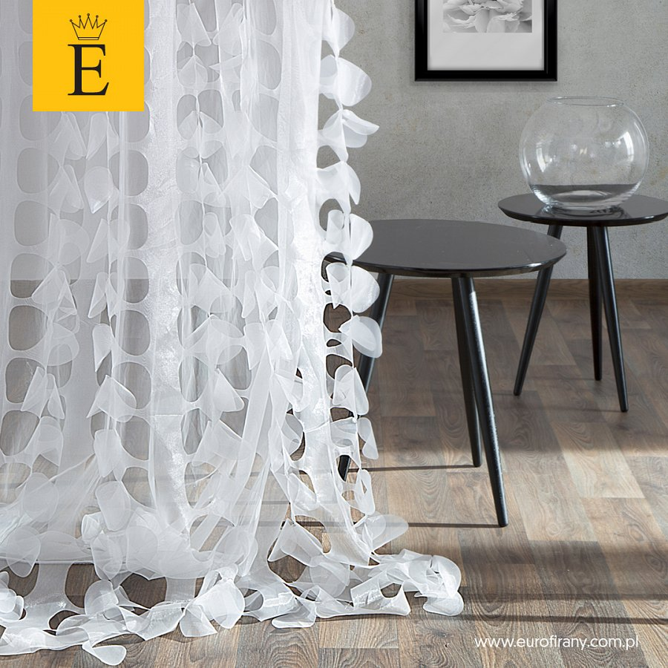
Takie połączenie – połączenie najwyższej jakości designerskich tkanin od znamienitych mistrzów świata mody z doświadczeniem projektantów, krawcowych i dekoratorów marki Eurofirany – otworzyło niemal nieograniczone możliwości aranżacyjne w zakresie przygotowania spersonalizowanych, wyjątkowych dekoracji okiennych. Dekoracji, które zostaną uszyte specjalnie dla Ciebie, gdyż kolekcja szyta jest na każdy wymiar. Sięgając po kolekcję Limited Edition zapewniamy sobie zatem optymalne połączenie klasy, elegancji i piękna ze światowymi trendami i własnymi upodobaniami.

SIMPLY LINE
- Dla poszukujących wyrafinowanego piękna i eleganckiego stylu w aranżacji wnętrz powstała także kolekcja pościeli Simply Line – ekskluzywna, stylowa kolekcja, która odmieni każdą sypialnię – zdradza dekoratorka. Pościel spod znaku Simply Line to kreatywne, świeże pomysły na oryginalne zdobienia zestawione z estetycznymi i praktycznymi walorami naturalnych tkanin najwyższej próby. W kolekcji pojawiają się więc fantazyjne aplikacje, frędzle i pomponiki dostarczając przy tym niezapomnianych, estetycznych wrażeń. O pięknie i klasie pościeli stanowi też wybór jakości tkaniny. W tym przypadku projektanci zdecydowali się postawić na makosatynę. – Makosatyna, czyli satyna bawełniana, to gwarancja jedwabistej miękkości i wyjątkowego połysku. Ta naturalna i miła w dotyku tkanina znalazła zastosowanie w kolekcji pościeli Simply Line także ze względu na swoje wyjątkowe właściwości praktyczne, gdyż jest bardzo odporna na uszkodzenia i łatwo się prasuje – wyjaśnia dekoratorka. Piękna i praktyczna pościel z kolekcji Simply Line to zatem doskonały wybór dla tych, którzy chcą odmienić stylizację swojej sypialni, a przy tym zapewnić sobie komfort i dobre samopoczucie podczas chwil wypoczynku.
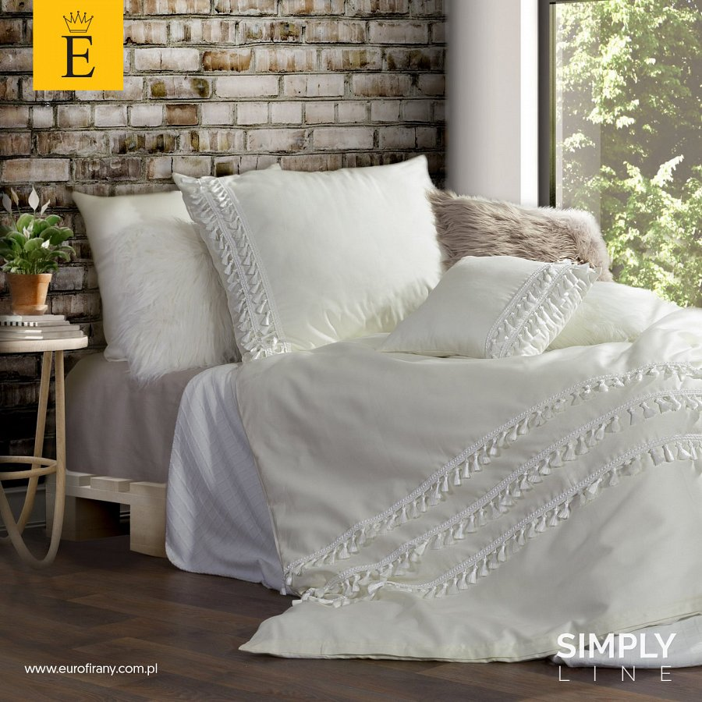
Kolekcja Limited Edition i Simple Line dostępna jest w sklepie internetowym eurofirany.com.pl.

___________________________________________________________________
EUROFIRANY to rodzinna firma obecna na polskim rynku od 1991. Pozycję lidera w branży home decor zapewniła marce dbałość właścicieli o niespotykaną oryginalność i najwyższą jakość. Od początku główną inspiracją dla nowych kolekcji były krajowe i międzynarodowe targi wnętrzarskie, a także bliska współpraca z ikonami stylu i znanymi projektantami na całym świecie, jak Eva Minge czy Pierre Cardin.

Zajmujemy się profesjonalnym szyciem firan i zasłon na wymiar. Dzięki wieloletniemu doświadczeniu, własnej pracowni krawieckiej oraz zespołowi stylistów wnętrz, jesteśmy w stanie sprostać każdemu wyzwaniu. Sprawdź nas!

Dynamiczny rozwój firmy przyniósł właścicielom wiele wyzwań. Miarą sukcesu jest stan obecny: EUROFIRANY to blisko 80 salonów stacjonarnych, stała współpraca z ponad 1000 sklepów w kraju i zagranicą, a także sklep online zapewniający pełny komfort zakupów i szeroki asortyment.

Oferta firmy obejmuje wszelkie tkaniny, dodatki oraz akcesoria niezbędne w pięknie zaaranżowanych wnętrzach. Na kartach cyklicznie wydawanych firmowych katalogów klienci znajdą bardzo szeroki wybór firan i zasłon oraz m.in. narzuty, koce, pościele, prześcieradła, ręczniki, koce, obrusy, obrazy, lampy, kosze, szkatułki, kwiaty dekoracyjne oraz ceramikę użytkową.

www.eurofirany.com.pl

